

**小一**

**2023/6/27**

主题五《夏天真快乐》

”

入园情况：今天来了21位小朋友，5位小朋友请假。

情绪管理：所有小朋友都开心的来幼儿园啦！

物品管理：今天所有的小朋友都把水杯的带子绕好啦，很棒哦！有几位小朋友没有带大带子，明天记得带！

今天的区域游戏是雪花片。

香蕉组：小朋友们在用雪花片建构摩天轮，王锦琰小朋友在建构金箍棒，佩琦、徐知行、李梦婉在搭建圆环，李沐妍在组装圆环和金箍棒。

草莓组：小朋友们在建构各种各样的战斗机。

葡萄组：葡萄组的小朋友们在比赛谁搭建的金箍棒更长。

苹果组：赵梦琪、孙浩燃、武依朵在搭建小花，谢琦悦和叶书汐两位小朋友在建构插花的板，然后把做好的花放在上面。

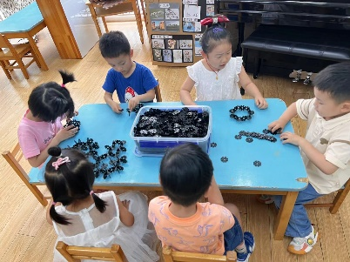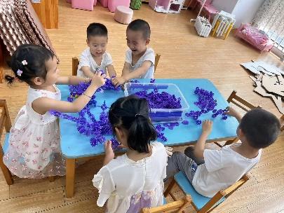

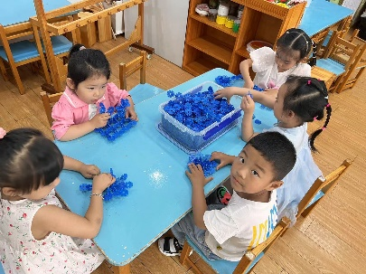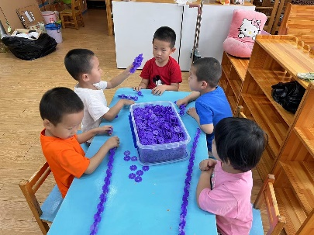

1.《综合：快快乐乐过暑假》

小班孩子能借助生动形象的图片，较快理解儿歌内容，在一定的情境中，他们愿意朗诵诗歌内容。我班幼儿喜欢放假与家人一起游玩，对于休息在家的日子有喜欢做的事，但大多数幼儿没有过暑假的经验，长期的假期容易使幼儿忽略一些安全问题。

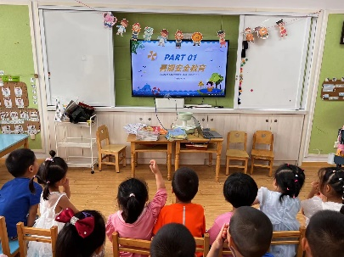

2.颁发奖状

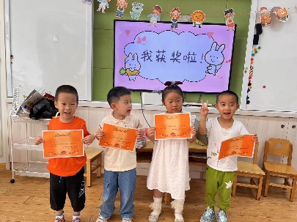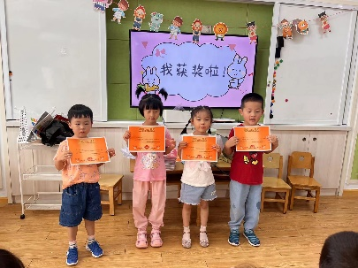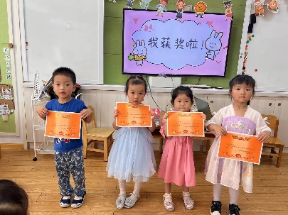

巧手宝宝 好学宝宝 进步宝宝

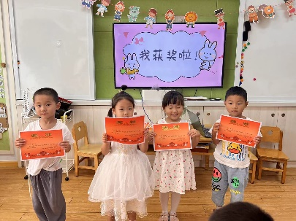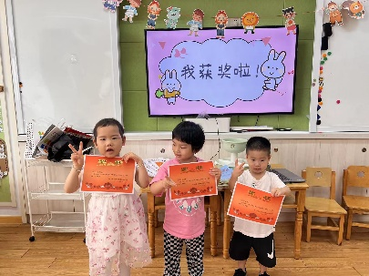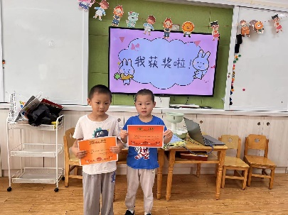

文明宝宝 快乐宝宝 活力宝宝

**mmexport1590938236088mmexport1590938236088**

**05生活活动**

**午饭情况**

今天吃得是：鱼香肉丝、包菜烧豆干、山药鸡汤。水果：西瓜